ESCOLA MUNICIPAL DE EDUCAÇÃO BÁSICA ALFREDO GOMES.
DIRETORA: IVÂNIA NORA.
ASSESSORA PEDAGÓGICA: SIMONE ANDRÉA CARL.
ASSESSORA TÉCNICA ADM.: TANIA N. DE ÁVILA.
PROFESSORA: LÍLIAN DE MORAIS
DISCIPLINA: PROSEDI
CATANDUVAS – SC
ANO 2020 - TURMA: 2 ANO

1ª MOMENTO ( 30-11 A 04-12-2020)
NESTE MÊS TRABALHAREMOS NOSSAS ATIVIDADES SOBRE O NATAL, ESPERO QUE GOSTEM, FAÇAM E APRENDAM AINDA MAIS COM AS ATIVIDADES QUE A PROFESSORA SEPAROU PRA VOCÊS.
LEIA O TEXTO COM ATENÇÃO, EM SEGUIDA RESPONDA O QUE SE PEDE.
FAÇA A LEITURA DO TEXTO E MANDE UM VÍDEO PRA PROFESSORA DA SUA LEITURA.
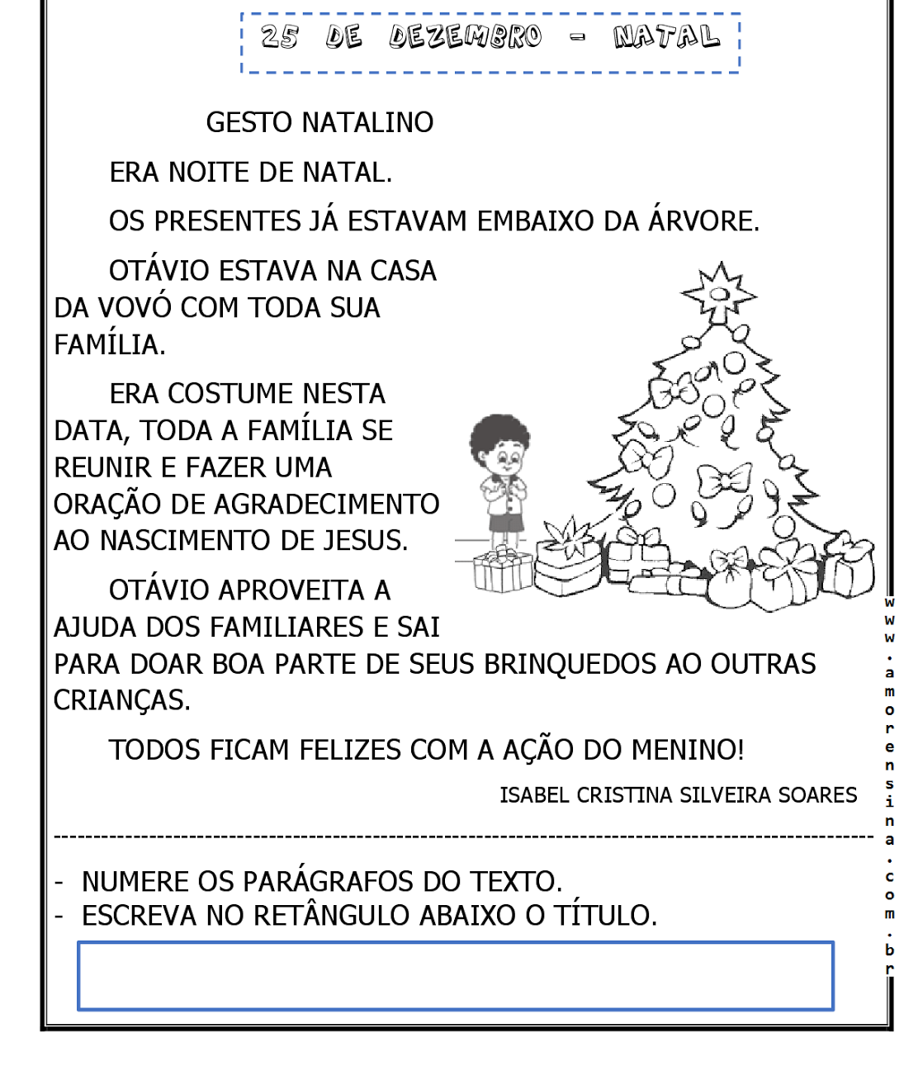
TENHAM TODOS UMA ÓTIMA SEMANA

